POSKUS: MERJENJE HIDSOSTATIČNEGA TLAKA Ime in priimek:_______________________

Navodila:
Premakni merilec tlaka, manometer na željeno točko in odčitaj tlak.
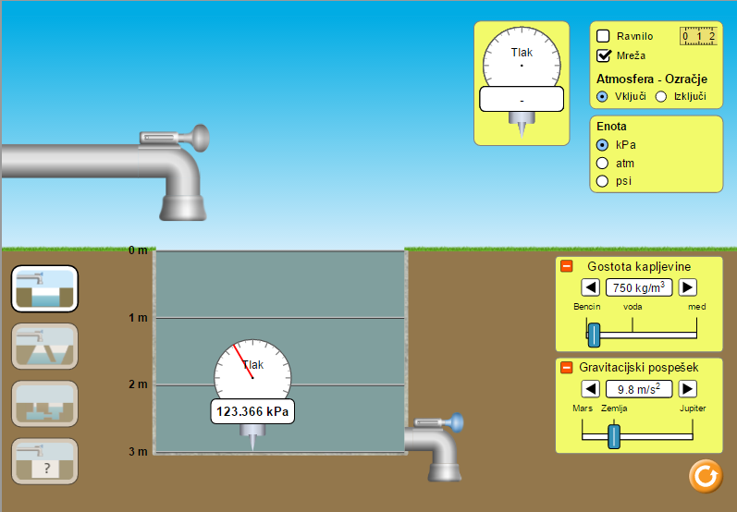
V bazen natoči polno posodo vode.
a) Kolikšen je normalni zračni tlak v kPa? _________________________
b) Kolikšen je hidrostatični tlak na globini 2 metrov? ________________
c) Kolikšen je hidrostatični tlak na globini 3 metrov? ________________
č) Za koliko približno se hidrostatični tlak v vodi poveča z globino vsak meter v kPa? ___________________

Namesto vode natoči poln bazen bencin, ki ima gostoto 750 kg/m³.
d) Kolikšen je tlak na globini 2 metrov? ________________
e) Kolikšen je tlak na globini 3 metrov? ________________
f) Ali je tlak v bencinu večji od tlaka v vodi? ___________________
g) Od katerih dveh fizikalnih količin je odvisen tlak v kapljevini?______________

POSKUS: MERJENJE HIDSOSTATIČNEGA TLAKA Ime in priimek:_______________________

Navodila:
Premakni merilec tlaka, manometer na željeno točko in odčitaj tlak.
V bazen natoči polno posodo vode.
a) Kolikšen je normalni zračni tlak v kPa? _________________________
b) Kolikšen je hidrostatični tlak na globini 2 metrov? ________________
c) Kolikšen je hidrostatični tlak na globini 3 metrov? ________________
č) Za koliko približno se hidrostatični tlak v vodi poveča z globino vsak meter v kPa? ___________________

Namesto vode natoči poln bazen bencin, ki ima gostoto 750 kg/m³.
d) Kolikšen je tlak na globini 2 metrov? ________________
e) Kolikšen je tlak na globini 3 metrov? ________________
f) Ali je tlak v bencinu večji od tlaka v vodi? ___________________
g) Od katerih dveh fizikalnih količin je odvisen tlak v kapljevini?______________

